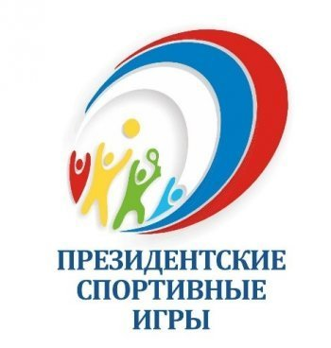22 марта команда МБОУ «ОШ пос.Зорино» принимала участие в региональном этапе Президентских спортивных играх по плаванию.

Цель игр – укрепление здоровья и вовлечение детей в систематические занятия физической культурой и спортом.

В соревнованиях участвовали:

1. Иванова Яна
2. Быков Кирилл
3. Тюгашкина Алина
4. Шлейникова Валерия
5. Лысенко Виктория
6. Федяев Владимир
7. Салапонов Виталий

